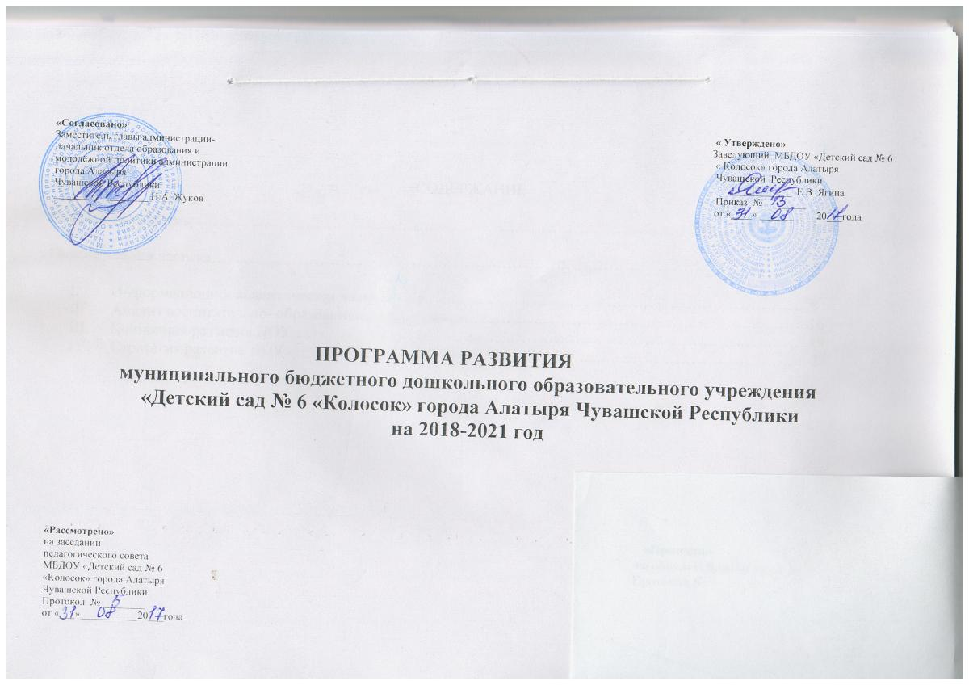
ПАСПОРТ ПРОГРАММЫ РАЗВИТИЯ
Полное наименование Программы | Программа развития муниципального бюджетного дошкольного образовательного учреждения «Детский сад № 6 «Колосок» города Алатыря Чувашской Республики на 2018-2021 год
Статус Программы | Нормативный документ ДОУ, созданный группой разработчиков, утвержденный на Общем собрании трудового коллектива ДОУ.  Программа развития предназначена для определения перспективных направлений развития образовательного учреждения, на реализацию актуальных, перспективных, прогнозируемых образовательных потребностей, социального заказа на основе анализа работы МБДОУ «Детский сад № 6 «Колосок» города Алатыря за предыдущий период
Основания для разработки Программы | * Федеральный закон от 21.12.2012г. № 273-Ф3 «Об образовании в Российской Федерации» (далее - Федеральный закон «Об образовании в Российской Федерации»).  * Приказ Министерства образования и науки Российской Федерации от 17.10.2013г. № 1155 «Об утверждении¬ федерального государственного образовательного стандарта дошкольного образования».  * СанПиН 2.4.1.3049-13 «Санитарно-эпидемиологические требования к устройству, содержанию и организации¬ режима работы в дошкольных организациях (Постановление Главного государственного санитарного врача Российской Федерации от 15. 05.2013 г. №26).  * Концепция Федеральной целевой программы развития образования на 2016-2020 годы.  * Устав МБДОУ «Детский сад № 6 «Колосок»  * приказ по ДОУ № 3 ОД от 11.01.2017г. «О разработке Программы развития образовательной организации на 2018-2021гг.»
Исполнители Программы | Коллектив образовательного учреждения
Стратегическая цель Программы | Совершенствование образовательной работы в МБДОУ «Детский сад № 6 «Колосок» в контексте ФГОС ДО, реализующего право каждого ребенка на качественное и доступное образование, обеспечивающее равные стартовые возможности для полноценного физического и психического развития детей, как основы их успешного обучения в школе.
Задачи Программы | - Совершенствование содержания и технологий воспитания и обучения, основанного на личностно-ориентированном и системно-деятельностном подходах, обеспечение интеллектуального, личностного и физического развития ребенка  - . Обеспечение эффективного, результативного функционирования и постоянного роста профессиональной¬ компетентности стабильного коллектива, развитие кадрового потенциала ДОУ;  - Формирование и развитие оценки качества образования с учётом новых требований;  - Обеспечение равных возможностей для полноценного развития каждого ребенка в период дошкольного детства¬ независимо от места жительства, пола, нации, языка, социального статуса, психофизиологических и других особенностей (в том числе ограниченных возможностей здоровья).  - Совершенствование системы здоровьесберегающей и здоровьеформирующей деятельности организации, с учетом¬ индивидуальных особенностей дошкольников на основе использования научных, современных технологий;  - Совершенствование системы работы с детьми, имеющими особые образовательные потребности;  - Совершенствование и обновление системы взаимодействия с семьями воспитанников, содействие повышению роли родителей в образовании ребенка дошкольного возраста;  - Совершенствование системы социального партнёрства;  - Укрепление материально – технической базы МБДОУ«Детский сад № 6 «Колосок»  - Обеспечение сферы дополнительного образования, как совокупности услуг доступных для широких групп¬ воспитанников.
Ожидаемые результаты | - Повышение профессиональной компетентности персонала ДОУ в реализации ФГОС ДО.  - Развитие материальной базы ДОУ как среды творческого развития детей и педагогов, содействие оснащению ДОУ современным оборудованием в контексте федеральных ориентиров.  - Создание условий для обновление предметно-пространственной среды ДОУ в соответствии с ФГОС ДО.  - Совершенствование системы работы с детьми, имеющими особые образовательные потребности.  - Совершенствование и обновление системы взаимодействия с семьями воспитанников, содействие повышению роли родителей в образовании ребенка дошкольного возраста.
Целевые индикаторы и показатели Программы | - Высокая доля педагогических работников учреждения с высшей и первой квалификационной категорией от общей¬ численности педагогов;  - Численность педагогических работников образовательных учреждений, прошедших специальную подготовку и обладающих необходимой квалификацией для организации работы с воспитанниками с ограниченными возможностями здоровья и детьми – инвалидами.  - Увеличение численности детей дошкольного возраста, получающих услуги по предоставлению дополнительного образования;  - Организация образовательного процесса в соответствии с современными требованиями, повышение качества образования;  - Обеспечение равных стартовых возможностей дошкольников с разным уровнем физического и психического развития;  - Увеличение численности детей дошкольного возраста, участвующих в мероприятиях разного уровня;  - Включение родителей в деятельность дошкольного учреждения к 2021 году 90 %  - Создание эффективной модели взаимодействия с соц. партнерами.
Период и этапы реализации Программы | I этап 2018 – подготовительный  1. Разработка документации для успешной реализации мероприятий в соответствии с Программой развития.  2. Создание условий (кадровых, материально-технических и т. д.) для успешной реализации мероприятий в соответствии с Программой развития;  3. Начало реализации мероприятий, направленных на создание интегрированной модели развивающего образовательного пространства.  4.Мониторинг реализации Программы развития, анализ, коррекция.  II этап (2018-2020 г.г.) – практический  1.Создание инфраструктуры развития МБДОУ «Детский сад № 6 «Колосок» как бюджетного учреждения:  - кадровая политика,  - финансово-экономическая политика,  - научно-методическое сопровождение воспитательно-образовательного процесса.  2. Реализация мероприятий по основным направлениям, определённым Программой развития.  3.Мониторинг реализации Программы развития, анализ, коррекция.  III этап (2021 г.) – итоговый  1.Анализ и оценка эффективности реализации Программы развития ОУ за период 2018 – 2020 гг. 2.Корректировка и завершение моделирования системы развития ОУ.  3.Разработка Программы развития учреждения на новый период.  В ходе реализации Программы на третьем этапе предполагается достижение следующих результатов:  - Модернизации организационной структуры управления дошкольным образовательным учреждением и воспитательно-образовательным процессом с участием органов государственно-общественного управления;  - Оптимизации функционирования учреждения через повышение эффективности использования финансовых ресурсов;  - Укрепления материально-технической базы;  - Увеличения процента педагогов, имеющих высшую и первую квалификационные категории;  - Увеличения количества педагогов, использующих современные образовательные технологии в воспитательно- образовательном процессе;  - Сохранения стабильно высокого уровня образования выпускников, соответствующего ФГОС ДО;  - Обеспечения равных стартовых возможностей дошкольникам с разным уровнем физического и психического развития
Система организации контроля реализации Программы | Мониторинг реализации Программы развития ОУ в конце каждого этапа;  Постоянный контроль за выполнением Программы осуществляет Педагогический совет, Управляющий совет, Родительский комитет, а так же общим собранием трудового коллектива.
Осуществление контроля | Административный контроль – заведующий ДОУ;  Оперативный, тематический контроль - старший воспитатель;  Медико-педагогический контроль – медицинская сестра и старший воспитатель;  Финансовый контроль –бухгалтер;  Производственный контроль - заведующий хозяйством
Финансовое обеспечение Программы: | 1. Рациональное использование бюджета.  2. Добровольные имущественные взносы и пожертвования.  3. Поступления от приносящей доход деятельности и от оказания платных дополнительных образовательных услуг
Ф.И.О. должность, руководителя Программы | Елена Владимировна Ягина – заведующий ДОУ
Утверждение Программы. | Протокол педагогического совета № 5 от 31.08.2017г Согласование с отделом образования и молодежной политики города Алатыря

ПОЯСНИТЕЛЬНАЯ ЗАПИСКА
Эффективность развития системы дошкольного образования напрямую зависит от стабильности функционирования каждого дошкольного учреждения. Однако, стабильность - это не только бескризисное существование, но и четкое видение своей перспективы в ближайшем будущем, уверенность в избранном курсе на развитие, прочная позиция на рынке образовательных услуг. Программа развития создана исходя из анализа исходного состояния детского сада, регионального компонента, специфики контингента детей, потребности родителей воспитанников в образовательных услугах, а также с учетом предполагаемых рисков, возможных в процессе реализации Программы.
Назначение Программы:
• Развитие потенциала учреждения;
• Повышение качества его использования;
• Разработка системы действий, необходимых для изменений в лучшую сторону содержания, форм и методов воспитательно- образовательного процесса.

Для разработки Программы развития была создана творческая группа, деятельность которой включала несколько этапов:
• Анализ внутренней среды (сильные и слабые стороны ДОУ, соответствие его результативности современным требованиям) и внешней среды (анализ образовательной политики на федеральном, региональном и муниципальном уровне и анализ социального заказа микросоциума).
• Определение стратегических целей и задач.
• Разработка концепции образовательного учреждения, которая включает в себя: миссию ДОУ, его философию, образ педагога и выпускника ДОУ.
• Разработка мероприятий.

Исходя из этого, существует необходимость создания Программы развития МБДОУ»Детский сад № 6 «Колосок», предполагающей в будущем достижение следующих результатов:
• Поднятие престижа ОУ в глазах общественности, построение взаимодействия с общественными организациями, налаживание сотрудничества с семьями воспитанников;
• Создание механизмов, обеспечивающих высокий уровень охраны и укрепления здоровья детей, обеспечению их психологической защищённости и положительного эмоционального самочувствия;
• Повышение профессиональной компетентности педагогов в соответствии с современными требованиями.
В итоге, разработанная авторским коллективом ДОУ Программа развития ориентирована на решение главной проблемы - повышение качества образования детей, соответствие дошкольного учреждения требованиям государственной политики образования страны.

Ключевая идея развития ДОУ ориентирует коллектив на создание качественного образовательного пространства, способствующего развитию и саморазвитию всех участников педагогического процесса: педагогов, воспитанников и их родителей. Реализация ФГОС в образовательном процессе требует комплекса мероприятий по обновлению содержания и выбору технологий в 8 образовательный процесс. Предстоит работа по перестроению сознания педагогов с учебно-дисциплинарной модели построения образовательного процесса и общения с детьми на модель личностно-ориентированную. Это обусловлено тем, что не у всех педагогов сформировалось глубинное понимание положений, заложенных в ФГОС ДО.
Существенные изменения в системе образования требуют изменений в квалификационном уровне педагогов. Современный педагог должен обладать многими качествами: компетентность, творчество, гуманность, нравственность, обладать точными знаниями современных педагогических технологий и умело их применять в своей работе.

Исходя из вышеизложенного, проанализировав условия в ДОУ, были определены три основных цели развития нашего учреждения: 1.Создание в ДОУ системы интегративного образования, реализующего право каждого ребенка на качественное и доступное образование, обеспечивающее равные стартовые возможности для полноценного физического и психического развития детей, как основы их успешного обучения в школе.
2.Повышение уровня своего потенциала и потенциала родителей, направленного на развитие, воспитание и обучение детей, отвечающего современным требованиям, как к педагогу, так и к ребёнку-выпускнику, обеспечение качественного образования, соответствующего требованиям инновационно-ориентированного характера образовательного процесса посредством проектной деятельности.
3. Создание качественной и безопасной материально-технической среды ДОУ, соответствующей правилам и нормам Роспотребнадзора, Госпожнадзора.

Программа развития МБДОУ «Детский сад № 6 «Колосок» на 2018-2021 гг. является управленческим документом и после утверждения является обязательным для исполнения всеми участниками образовательных отношений.

